Dragi moji.

Vetra ne moremo spreminjati, lahko pa po njem naravnamo svoja jadra.
Naravnajte jih tako, da bodo v božičnih praznikih in letu, ki prihaja,
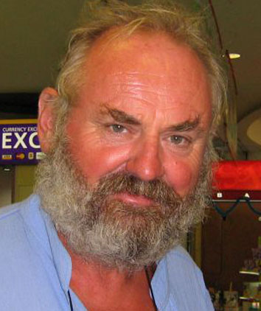
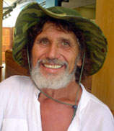
ulovila mir, notranjo uglašenost in zadovoljstvo.


To vam želita Slavc in Edo, nekje na Indijskem oceanu.

